السنة الخامسة  2015/2016 | تقييم مكتسبات التلاميذ في نهاية  الثلاثي الأول | المدرسة الابتدائية  قدورة نصيري  سيدي بوزيد
الاسم واللقب ..................................................................................................................5 ..............

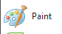
تمرين1: أشغل برمجية الرسم و أرسم صورة الحاسوب

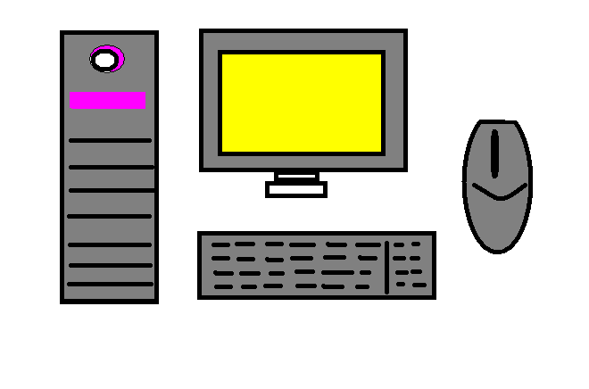

تمرين2: أضع لكل مكون من مكونات الحاسوب رقمه المناسب.

- * الوحدة المركزية - * الشاشة * الفأرة

- * لوحة المفاتيح

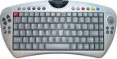
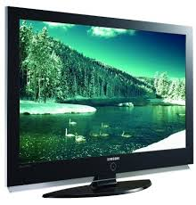

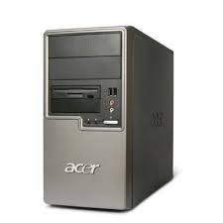

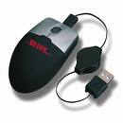

تمرين3: استعين بالصور لأكمل الجمل بما يناسب.
☻ أريد أن أكتب نصّا, يجب أن أستعمل.....................................................

☻أريد أن أرسم صورة , يجب أن أستعمل..............................................................
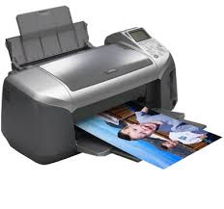

☻أريد أن أطبع الصور التّي رسمتها, يجب أن أستعمل.....................................

☻أريد أن أشاهد الصور التّي رسمنها, يحب أن أستعمل ................................

